新 书 推 荐

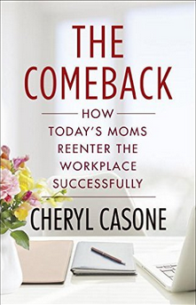
中文书名：《回归：今天的母亲怎样重返职场》
英文书名： THE COMEBACK: How Today’s Moms Reenter the Workplace Successfully
作 者：Cheryl Casone
出 版 社： Portfolio
代理公司：ANA
页 数：256页
出版时间：2016年5月
代理地区：中国大陆、台湾
审读资料：电子稿
类 型：经管

内容简介：

每年都有成千上万的女性因为生育，暂停了有前途的工作，希望以后再回来。孩子们开始上学的时候，家庭就会突然感觉到第二份收入的必要性，然而女性策划重返职场，就会面临令人气馁的前景。你从哪里开始呢？你从谁着手呢？你怎样练熟自己生疏的技能？你重返职场以后，怎样应对偏见？

每一个母亲的处境都是独一无二的，没有一劳永逸的解决方案。幸好，卡索恩的策划适用于所有女性。她采访过数百位工作母亲，在自己的行业内部跟女性朋友交流，提出了重返职场的实际建议。她勾画了良好的离职方案、离职期间的稳定策略，揭示了把间断变成力量、而非弱点的秘密。

本书涵盖了顶级女性首席执行官的智慧。女性一面要抽出时间照顾家庭，一面又要为重返职场而奋斗。本书以这些真实的故事为依据，为重新开始职业生涯的女性提供必要的指导。

作者简介：

谢里尔·卡索恩（Cheryl Casone）2006年11月加入福克斯新闻频道。她目前是财经作家，在福克斯商业新闻网做主播，每周提供工作报道。她经常在工作场所发表涉及女性问题的演说。卡索恩的报道还包括战争的经济影响、欺骗客户、全球市场、外国投资、法人团体管理，其他的作品覆盖了整个美国市场。

谢谢您的阅读！
请将反馈信息发至：夏蕊（Susan Xia）
安德鲁·纳伯格联合国际有限公司北京代表处
北京市海淀区中关村大街甲59号中国人民大学文化大厦1705室
邮编：100872
电话：010-82504406
传真：010-82504200
Email：susan@nurnberg.com.cn
网址：http://www.nurnberg.com.cn
微博：http://weibo.com/nurnberg
豆瓣小站：http://site.douban.com/110577/

